ud4_II – BOLETÍN DE EJERCICIOS

CSS Avanzado: Flex CSS

Indicaciones para realizar el boletín de ejercicios/práctica correctamente:

-El presente boletín entregable consta de 2 partes: Cuestiones y Actividades/Práctica.

-Cuanto más correcta y completa sea la respuesta, mayor será la nota.

-Cada actividad con apartados **de actividades** **en blanco puntuarán 0 puntos.**

**-Las actividades no presentadas en pdf podrán optar a lo sumo a un 50% de su nota máxima, así como sucederá si sólo se entregan las capturas sin adjuntar el código.**

-Respuestas de d**esarrollo idénticas entre compañeros penalizarán con un 0 en cada boletín** de ejercicios.

**-Códigos que no contengan ningún comentario coherente ni relacionado con la teoría no podrán optar a más del 50% de la nota máxima de cada ejercicio.**

-Entrega 48 h después de la fecha límite supondrá un 0 en la entrega.

-La nota de actividades y/o prácticas se obtendrá como media aritmética de todas las actividades / prácticas entregadas en la evaluación.

**RÚBRICA DE PUNTUACIONES:**

**Puntuación:** BOLETÍN DE CUESTIONES (2 puntos)

Apartados: Por pregunta **con respuesta correcta y completa supone 0,20 puntos**. Si algunas no son totalmente correctas y/o completas supondrá 0,10 puntos y si están considerablemente incompletas o en blanco el apartado aportará 0 puntos.

**Puntuación:** BOLETÍN PRÁCTICO (8 puntos)

Si todos los apartados están completos y correctos, **los ejercicios nº 1, 2, 3, 4 y 5 se puntúan sobre 1,60 puntos**. Si estuviesen completos pero no correctos, la/s práctica/s podrá/n aportar como máximo el 50% de la nota máxima correspondiente.

**Enumera correctamente todas las actividades en la entrega en carpetas separadas a su vez dentro de un zip global o NO se podrán puntuar y obtendrán una nota de 0 puntos.**

**BOLETÍN DE CUESTIONES:**

Selecciona la opción u opciones correctas de cada una de las siguientes cuestiones y argumenta brevemente al final de cada una por qué has seleccionado dicha opción u opciones descartando al resto (la mayoría se pueden responder mediante los apuntes / apuntes de ampliación y alguna necesita cierta investigación por parte del alumnado):

1) ¿Cuál de las siguientes propiedades de Flexbox se utiliza para establecer el tamaño inicial de un elemento flexible?

a) flex-basis

b) flex-grow

c) flex-shrink

d) order

2) ¿Qué propiedad de Flexbox se utiliza para controlar la capacidad de un elemento flexible para crecer en tamaño?

a) flex-basis

b) flex-grow

c) flex-shrink

d) order

3) ¿Cuál de las siguientes propiedades de Flexbox se utiliza para controlar la capacidad de un elemento flexible para contraerse en tamaño?

a) flex-basis

b) flex-grow

c) flex-shrink

d) order

4) ¿Qué propiedad de Flexbox se utiliza para establecer el orden visual de un elemento flexible dentro de su contenedor?

a) flex-basis

b) flex-grow

c) flex-shrink

d) order

5) ¿Cuál es el valor predeterminado de la propiedad flex-direction?

a) row

b) row-reverse

c) column

d) column-reverse

6) ¿Cuál es el propósito de la propiedad justify-content en Flexbox?

a) Controlar la alineación vertical de elementos flexibles.

b) Controlar el tamaño inicial de un elemento flexible.

c) Controlar la alineación horizontal de elementos flexibles.

d) Controlar el orden visual de elementos flexibles.

7) ¿Cuál es la diferencia entre display: flex e display: inline-flex?

a) display: flex es para elementos en bloque, mientras que display: inline-flex es para elementos en línea.

b) display: flex es para elementos en línea, mientras que display: inline-flex es para elementos en bloque.

c) No hay diferencia, ambos son equivalentes.

d) display: flex es para elementos en línea y en bloque, mientras que display: inline-flex es solo para elementos en línea.

8) ¿Qué propiedad de Flexbox se utiliza para alinear los elementos flexibles a lo largo del eje secundario?

a) align-items

b) align-content

c) justify-content

d) flex-direction

9) ¿Qué propiedad de Flexbox se utiliza para alinear los elementos flexibles cuando hay espacio adicional en el contenedor a lo largo del eje secundario?

a) align-items

b) align-content

c) justify-content

d) flex-direction

10) ¿Cuál es el propósito de la propiedad flex-direction en Flexbox?

a) Controlar la alineación vertical de elementos flexibles.

b) Controlar el tamaño inicial de un elemento flexible.

c) Controlar la dirección en la que se colocan los elementos flexibles.

d) Controlar el orden visual de elementos flexibles.

**BOLETÍN PRÁCTICO/BUTLLETÍ PRÀCTIC:**

**Recordar que tots els arxius els podeu descarregar en carpetes del propi link d’entrega de la tasca.**

**Unitat 4 Secció 2: Flex CSS**

**Activitat 1 – Secció 2**

Partint dels fitxers que adjunte en la tasca, conseguix el mateix disseny que mostre en cadascun dels següents exercicis, sempre aplicant propietats FLEX CSS.

**Exercici 1: Aconsegueix el següent disseny:**

**Exercici 2: Aconsegueix el següent disseny:**

Mostrat en un tamany de pantalla de 1150px d’ample x 1280px de llarg.

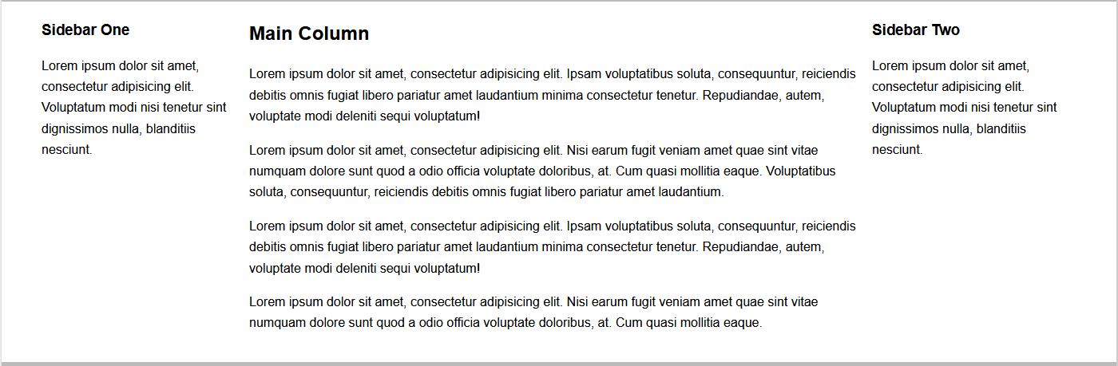

**Exercici 3: Aconsegueix el següent disseny amb diferents tamanys de pantalla:**

Mostrat en un tamany de pantalla de 500px d’ample x 1280px de llarg s’ha de mostrar com es veu a continuació.

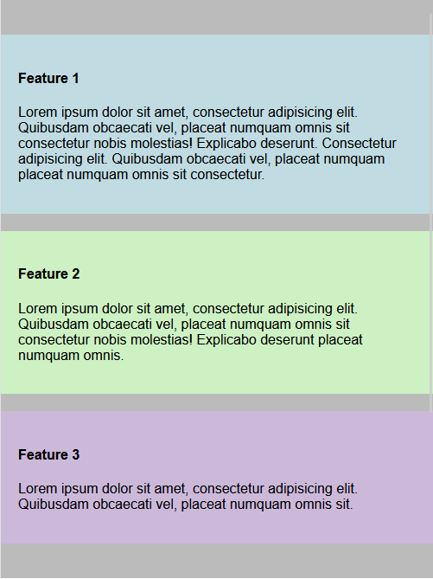

Utilitzant un breakpoint de 900px, és a dir, mostrat en un tamany de pantalla superior a 900px s’hauria d’aconseguir els següents resultats:

Exemple a 1150px d’ample x 1280px de llarg.

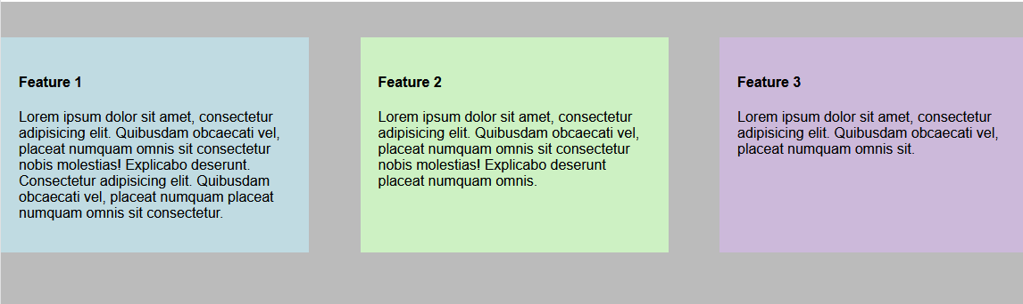

Exemple en un tamany de pantalla de 1450px d’ample x 1280px de llarg.

**Exercici 4: Aconsegueix** **el següent disseny amb diferents tamanys de pantalla. S’ha de tindre en compte que per aconseguir estos dissenys que es mostren a continuació, no cal aplicar media quèries.**

Mostrat en un tamany de 250px d’ample x 1280px de llarg.

Mostrat en un tamany de 500px d’ample x 1280px de llarg.

Mostrat en un tamany de 700px d’ample x 1280px de llarg.

A partir de 750px d’ample ja s’incorpora tot en una línia:

En 1000px d’ample ja es veu així:

**Exercici 5: Aconsegueix que es quede centrat com es mostra a continuació.**

**Exercici 6: Aconsegueix que es queden les files i les columnes com es mostra a continuació.**

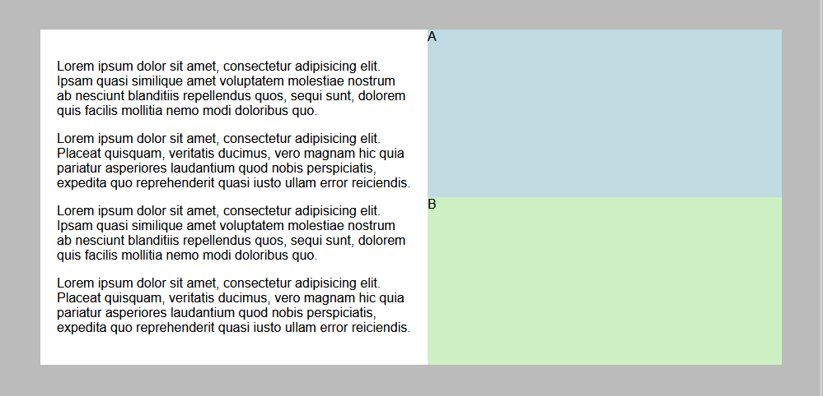

Vos vull indicar per resoldre este exercici, que es pot incloure contingut flex dins de contingut flex.

**Entrega de l’exercici per Aules:**

1. Cal entregar el codi que haveu emprat per a realitzar l’exercici, tant el HTML com el CSS. Per favor, comprimiu-ho en un sol fitxer zip i ho entregueu.
2. Heu d’afegir tot el que haveu utilitzat per a fer el vostre disseny correcte, imatges, fonts, etc.
3. Cal posar en el fitxer que envieu comprimit, el vostre nom i el nom de l’activitat.